Известный наркобарон по имени Эль Чапо недавно дал интервью актеру и режиссеру Шону Пенну, который представлял журнал Rolling. Этот наркобарон был врагом №1 США, после того как Бен Ладен был убит. В конце 2000-х гг. Чаппа попадал в топ-50 самых влиятельных людей на земле.

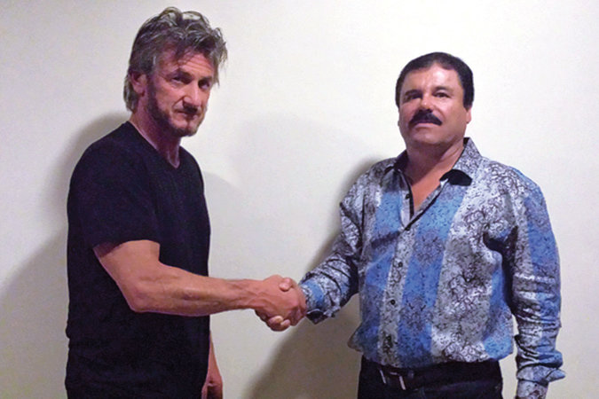

Хотя интервью проходило тайно, мексиканские власти заявляют, что поймали наркоторговца. По словам Чаппо после 6 он занимался продажами цитрусовых и безалкогольных напитков. Но в 15 лет он понял, что единственным выходом из бедности будет наркоторговля. Поэтому он стал заниматься маком и марихуаной.

Поскольку Чаппа не владеет английским, интервью было проведено на испанском через переводчиков.

*Оценка деятельности*

Чаппо известен во всем мире под другим именем – Гусман Лоэра. В интервью он бескомпромиссно ответил: «я поставлял больше кокаина, георина, марихуаны и других наркотиков больше чем кто-то еще на планете. Я располагаю флотом подлодок, самолетов, множеством грузовиков и катеров».

Его состояние эксперты оценивают в 1 млрд. долларов, но несмотря на кровавые деньги наркоторговец не относит себя к жестоким людям. «Весь мой бизнес направлен на мою защиту и больше ничего», - сказал он.

Шонн Пенн и Гусман провели около 7-ми часов вместе. Эта беседа являлась продолжением телефонных и видопереговоров, когда наркоторговец скрывался от властей. Чаппо противоречит своим комментариям, который он давал в 1993 г. во время прошлого ареста. В то время он категорически отрицал торговлю наркотиками: «я фермер» - говорил он. В качестве своей продукции он указывал:

* кукурузу;
* фасоль;
* горох.

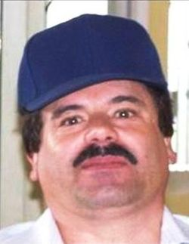

*Новые факты из жизни*

Наркоторговец рассказал, как ему удалось сбежать в прошлом году. Для этого через тюремный душ он прокопал туннель длинною в километр. Эксперты установили, что для этого понадобился бы год.

Г-н и г-н Пенн Гусман рассказал в течение семи часов, передает корреспондент история, на фоне соединения джунгли. Г-н Гусман не говорят по-английски, и интервью было проведено в испанском через переводчиков.

Это было не сразу понятно, что этические и правовые соображения этой статьи может быть. В раскрытия информации, что бежал с историей, Rolling Stone, сказал он изменил некоторые имена и удерживается несколько мест. Была достигнута договоренность с г-ном Гусман, он сказал, что история будет представлен на утверждение, но он не просил каких-либо изменений. Журнал отказался от дальнейших комментариев в субботу.

В конце концов, мексиканские власти заявил в пятницу вечером, что г-н Гусман был пойман отчасти потому, что он планировал фильм о его жизни, и связался актеров и продюсеров, которые помогли властям отслеживать его вниз. История г-на Пенна говорит г-н Гусман, завалены Голливуде предлагает находясь в тюрьме, действительно избран, чтобы сделать его собственный фильм. Г-жа дель Кастильо, которого он связался через своего адвоката после того как она размещена поддерживающие сообщения на Twitter, был единственным человеком, он доверял пасти проект, говорит история. Г-н Пенн услышал о связи с г-жой дель Кастильо через взаимное знакомство, и спросил, может ли он сделать интервью.

Это не ясно, будет ли контакты, описанные в рассказе являются те, которые привели к аресту г-на Гусмана. Г-н Пенн написал, что он отправился в большой длины для обеспечения безопасности при организации для удовлетворения г Гусмана. Он описал маркировки дешевые "горелки" телефоны ", один на контакт, один в день, уничтожить, сжечь, купить, балансировка уровней шифрования, отражая через Blackphones, анонимные адреса электронной почты, отправленные сообщения доступные в виде проекта." Тем не менее, он написал, "Там нет сомнений в моей голове, но, что DEA и правительство Мексики отслеживании наши движения", ссылаясь на администрации по борьбе с наркотиками США. Мексиканский чиновник, говоривший на условиях анонимности, чтобы описать конфиденциальные вопросы, сказал, что власти были осведомлены о встрече с г-ном Пенн.

Фото

Отверстие в полу, что наркобарон Хоакин Гусман Лоэра используется, чтобы избежать тюрьмы в Мексике. Кредит Марио Гусман / Европейское пресс-фотоагентство

Продолжить чтение основной сюжет

НЕДАВНИЕ КОММЕНТАРИИ

РБ 3 минуты назад

Это удивительно, как Шон Пенн знал убежище Эль Чапо в беглеца, который убил десятки людей в то время как мексиканские власти не сделал ...

отметка 3 минуты назад

Это напоминает мне о Нью-журналистики в это период расцвета, а-ля, ля оборону валов Free Press, мать Джонс и, да, Rolling Stone. Вещи не были ...

альт 4 минуты назад

Будет ли он продавать их, если американцы не покупать их? Просто мысль.

СМОТРЕТЬ ВСЕ КОММЕНТАРИИ НАПИСАТЬ КОММЕНТАРИЙ

Мексиканский чиновник поздно в субботу, что все актеры и продюсеры, которые встретились с г-ном Гузман, который включает г-Пенн, находились под следствием. Но остается неясным, были ли обстоятельства встречи предметом расследования или лиц сами столкнутся внимание со стороны мексиканского правительства.

Темы разговора оказалось в неожиданных направлениях. На одном этапе, г-н Пенн воспитывался Дональд Трамп J., кандидат в президенты от Республиканской; были несколько сообщений, что г-н Гусман поставил 100 миллионов долларов на щедрость господина Трампа после того как он сделал комментарии оскорбительные для мексиканцев. "Ах! Ми амиго! "Ответил г-н Гусман.